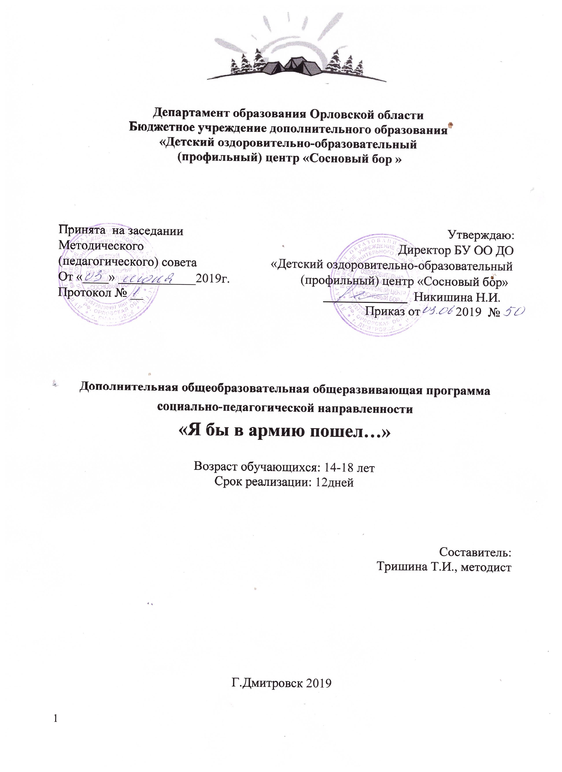

Пояснительная записка

Дополнительная общеобразовательная общеразвивающая программа «Я бы в армию пошел…» составлена в соответствии с Федеральным законом «Об образовании в Российской Федерации» от 29.12.2012г. № 273-ФЗ, с Федеральным государственным стандартом начального, среднего общего образования, Концепцией развития дополнительного образования детей, 2014 год.
Программа разработана в связи с проблемами, возникшими в обществе за последнее время, а именно: в молодежной среде появилось пренебрежительное отношение к Вооруженным Силам, усилилась тенденция уклонения от призыва на воинскую службу. Количество молодых граждан, годных к военной службе по состоянию здоровья, резко снизилось. Поскольку Вооружённые Силы перешли на одногодичный срок службы, в школах не ведется начальная военная подготовка, в Армию приходят юноши, не подготовленные к службе ни морально, ни физически, ни психологически.
В связи с этим появилась необходимость изучения подростками военного дела и информационно-коммуникационных технологий в рамках дополнительного образования. С целью непрерывности этого процесса, в силу того, что в нашем городе в летнее время отсутствуют профильные лагеря или отряды военно-патриотической направленности для подростков, разработана данная программа.
Анализ результатов диагностики подростков, отдыхавших в 2018г. показал, что 80% опрошенных хотели бы в течение летних каникул совершенствовать приобретенные во время учебного года военно-спортивные навыки, 76% хотят приобрести новые умения и навыки. Таким образом, сформировался социальный запрос на данную программу.
Актуальность программы «Я бы в армию пошел…» заключается в том, что ее реализация предполагает расширение знаний по военной истории России, совершенствование военно-прикладных и информационно-коммуникационных умений, изменение сознания подростков о престиже службы в Вооруженных Силах.
Новизна данной программы - в интеграции процесса оздоровления и воспитания, направленного на формирование гражданских качеств, патриотического мировоззрения, физическое развитие допризывника, его морально-волевых и нравственных качеств как защитника Отечества, формирование и совершенствование военно-спортивных и информационно-коммуникационных умений, необходимых для службы в современных Вооруженных Силах.
Педагогическая целесообразность программы «Я бы в армию пошел… » заключается в следующем:
1. Данная образовательная программа является одной из моделей патриотического воспитания подростков;
2. Комплексный подход к организации занятий с подростками обеспечивает укрепление их психического и физического здоровья, положительную социализацию, профилактику асоциального поведения;
3. Педагогический эффект заключается в обеспечении знаний, умений и навыков обучающихся, их психологической готовности к службе в вооруженных силах РФ.

Цели и задачи программы
Цели программы:

– формирование у обучающихся первоначальных и профессионально-значимых качеств, умений и навыков, необходимых будущему защитнику Отечества;
- социальное становление, патриотическое воспитание и формирование активной гражданской позиции подростков в процессе интеллектуального, духовно-нравственного и физического развития, подготовка их к защите Отечества.

Задачи программы:

- Развить у обучающихся наблюдательность, память, внимание, исполнительность, дисциплинированность, сноровку и самостоятельность принятия решений, волевые и морально психологические качества;
- Развить мотивацию обучающихся к познанию важнейших духовно-нравственных ценностей, отражающих специфику формирования и развития нашего общества и государства, национального самосознания, образа жизни.
- Компенсировать отсутствующие в основном образовании знания, умения и навыки в области истории Отечества и Вооруженных сил, физкультуры, спорта, медицины.
Достижение поставленных задач предполагается осуществить на основе интереса подростков к военному искусству, физической силе и красоте, мужеству и стойкости, смелости и решительности, стремлению к самоутверждению.
Реализацию программы предлагается осуществлять на основе следующих принципов:
- гуманистических начал, многообразия и вариантности форм организации жизнедеятельности и образования детей и подростков;

- приоритета интересов каждого обучающегося и учета его интеллектуальных и психофизиологических личностных особенностей;
- непрерывности образования и воспитания;
- воспитывающего обучения;
- учета специфических региональных особенностей культуры, экологии и условий жизни;
- обеспечение подростку комфортной эмоциональной среды - «ситуации успеха» и развивающего общения.
5. Возраст обучающихся: 14-18 лет.
Сроки реализации образовательной программы
Настоящая программа рассчитана на 12 дней. Программа состоит модулей. При этом маршрут освоения модулей (каждый модуль состоит из блоков теоретических и практических занятий) может быть как последовательным, так и разрабатываться каждым педагогом самостоятельно с учётом специфики группы, погодных условий.

1. Модуль «Строевая подготовка».
В результате освоения модуля обучающиеся изучат элементы строя, виды строя, обязанности перед построением и в строю, индивидуальную строевую подготовку (повороты на месте и в движении, движение строевым шагом, выход из строя и возвращение в строй, подход к командиру и отход от него, отдание воинской приветствия на месте и в движении).

2. Модуль «Высотно-спасательная подготовка».
Данный модуль предполагает освоение одного из аспектов скалолазания – высотно-спасательную подготовку. Занятие высотно-спасательной подготовкой направлены на совершенствование умственного и физического развития, укрепления здоровья, способствует развитию памяти и интеллекта, таких черт характера, как целеустремлённость и настойчивость, мужество и упорство, самостоятельность и инициатива, решительность и смелость, выдержка и самообладание.
В процессе занятий происходит совершенствование специальных физических качеств: быстроты, силы, гибкости, координации, выносливости. Но это сложный вид спорта, и он предполагает не просто запланированные испытания воли и выносливости. Обучающиеся сталкиваются с целой системой меняющихся ситуаций, и победителем выходит тот, кто сможет трудностям и опасностям противопоставить не только физическую силу, но и свой интеллект.

3. Модуль «Прикладная физическая подготовка».
Содержание модуля предусматривает, прежде всего, теорию и методику наращивания силы, занятия на гимнастических снарядах, теорию и методику развития выносливости, бег на длинные и средние дистанции марш-броски на 3-6 км, теорию и методику универсального боя, защита от ударов рукой, ногой, палкой, штыком. Важной составляющей является изучение техники безопасности при занятиях физическими упражнениями.
Ожидаемые результаты
По завершении образовательной программы обучения обучающиеся должны обладать следующими знаниями и умениями:

1. Модуль «Строевая подготовка»

Знать:

- основные строевые команды,

Уметь:

- выполнять основные строевые команды,

3. Модуль «Высотно-спасательная подготовка»
Знать технику безопасности:
- Страховка и самостраховка;
- Узлы. Вязание узлов, их практическое применение.
Уметь:
- Прокладывание и преодоление маршрутов на скалодроме.
Подьем «живая лестница», выполение спуска по веревке с использованием спусковых устройств и карабина, подъем по веревке с помощью «жумара», обхватывающего узла.

4. Модуль «Прикладная физическая подготовка».

Знать:

- общефизические упражнения на развитие различных физических качеств,

- комплексы РБ,

Владеть:

- борцовской техникой, комбинированной техникой защиты,

- уметь освобождаться от основных видов захватов,

- приёмами страховки.

Формы подведения итогов реализации программы

Основной формой организации образовательного процесса являются групповые занятия, на которых обучающиеся овладевают теорией и закрепляют ее практическими упражнениями и приемами. В процессе обучения целесообразно использовать практически все известные современной педагогике методы и приемы. Выбор методов зависит от особенностей учебного материала, конкретных образовательных целей, от подготовки обучающихся.
Теоретическая подготовка
Теоретический материал преподается в форме лекций, бесед, отдельных занятий, с изучением и разбором методических пособий, кино- и видеоматериалов, специализированных журналов. Отдельные темы изучаются повторно с более глубоким раскрытием их содержания.
Общая физическая подготовка - программный материал представляется в виде заданий, сгруппированных в отдельные блоки по принципу их предметной направленности.
Техническая подготовка осуществляется с помощью словесных и наглядных методов, а так же практического выполнения упражнений.

Для отслеживания уровня усвоения содержания программы и своевременного внесения коррекции, целесообразно использовать следующие формы контроля: текущий, тематический, итоговый.
1. Текущий контроль – оперативная и динамичная проверка результатов обучения, сопутствующая процессу выработки и закрепления умений и навыков обучающихся (проверка знаний). Текущий контроль за реализацией программы предусмотрен в конце каждого модуля (контрольное занятие, форму проведения которого выбирает педагог, исходя из уровня подготовленности группы, погодных условий и др. факторов). Контрольное занятие может быть проведено в форме беседы, тестирования, зачётного занятия, похода и др., учитывая содержание модуля).
2. Тематический контроль – проверка решения заранее определенных задач или программного материала (контрольные занятия, сдача нормативов).
3. Итоговый контроль – оценка результатов обучения. В конце обучения обучающиеся сдают зачет по теоретической части, а также нормативы по физической подготовке. Результаты сдачи нормативов, результаты участия воспитанников в соревнованиях по тематике программы заносятся в протоколы.
На начальных этапах обучения воспитанники сдают входные нормативы по физической подготовке, результаты сдачи нормативов педагог заносит в следующую таблицу:

№ | ФИО  воспитанника | Возраст | Вид упражнений
№ | ФИО  воспитанника | Возраст | Подтягивание |  | Сгибание и разгибание рук в упоре |  | Бег на 100 м |  | Бег 10*10 м |  | Бег 1000 м |  | Общая оценка по ФП
№ | ФИО  воспитанника | Возраст | Результат | Оценка | Результат | Оценка | Результат | Оценка | Результат | Оценка | Результат | Оценка | Общая оценка по ФП
1
2

Итоговый контроль осуществляется в 2 этапа:
1) устный зачёт по содержанию программы;
2) практический этап (сдача контрольных нормативов):
- сгибание и разгибание туловища в положении на спине:
отлично – 100 раз,
хорошо – 80 раз,
удовлетворительно – 70 раз,
неудовлетворительно – менее 70 раз;
- подтягивание на перекладине:
отлично – 14 раз,
хорошо – 10 раз,
удовлетворительно – 8 раз,
неудовлетворительно – менее 8 раз,
- бег 100 метров:
отлично – 13,5 с,
хорошо – 14 с,
удовлетворительно – 15 с,
неудовлетворительно – более 15 с.

Учебный план
Название программы | Срок обучения | Кол-во часов | Форма аттестации
Я бы в армию пошел… | 12 дней (профильная смена) | 18 | Соревнование

Тематическое планирование
№ п/п | Раздел учебной программы | Кол-во часов
№ п/п | Раздел учебной программы | Теория | Практика | Всего
1 | Строевая подготовка | 1 | 4 | 5
3 | Высотно-спасательная подготовка | 1 | 4 | 5
5 | Прикладная физическая подготовка | 1 | 7 | 8
Итого: |  | 3 | 15 | 18

Содержание программы
1.Строевая подготовка (5 часов)
Строевые приемы и движение без оружия.
Строи и их элементы. Предварительная и исполнительные команды. Обязанности солдата перед построением и в строю. Ответ на приветствие на месте. Техника безопасности.
Выполнение основных строевых команд.
Строевая стойка. Повороты на месте. Перестроение из одной шеренги в две и обратно.

2. Высотно-спасательная подготовка (5 часов)
Вводное занятие. Краткий обзор развития скалолазания в России. Правила поведения и техники безопасности на занятиях.
Основные виды узлов. Основные виды узлов: морской, встречный, скользящий, рифовый, восьмерка и отработка практических навыков по распознаванию и завязыванию узлов.
Устройство карабина и страховочной системы. Отработка практических навыков использования карабина, страховки, обвязки.

- Прикладная физическая подготовка (8 часов)
Общефизические упражнения
Ознакомление с порядком проведения разминочных упражнений. Упражнения на развитие двигательных качеств мышц рук, плечевого пояса, туловища и ног. Комплексы вольных упражнений №№ 1, 2. Упражнения на равновесие и координацию движений
Упражнения на развитие физических качеств: силы, выносливости. Упражнения в парах. Упражнения для развития групп мышц, принимающих основную нагрузку. Упражнения на развитие физических качеств: ловкости, быстроты. Упражнения на спортивных снарядах. Челночный бег 10х10м.
Страховки. На бок (через человека в партере и через руку на время). На спину (через человека в партере на время). На грудь.
Борцовская техника. Передняя и задняя подножки. Бросок через бедро. Болевые приемы.

Методическое обеспечение программы

Методика работы по программе характеризуется общим поиском эффективных технологий, позволяющих конструктивно воздействовать как на развитие физических качеств обучающихся, на решение их индивидуально-личностных проблем, так и на совершенствование среды их жизнедеятельности. Но главным образом, - на поддержку подростка, имеющего проблемы психического, социально-бытового или социально-экономического плана.
Важнейшее требование к занятиям:
- дифференцированный подход к обучающимся с учетом их здоровья, физического развития, двигательной подготовленности;
- формирование у подростков навыков для самостоятельных занятий спортом и получения новых знаний.

Методы, используемые в процессе обучения
- Метод убеждения – разъяснение, эмоционально-словесное воздействие, внушение, просьба.
- Словесные методы – рассказ, лекция, беседа, дискуссия, опрос, беседа, диспут, инструкция, объяснение.
- Метод показа – демонстрация изучаемых действий, экскурсии, посещение соревнований и т.п.
- Метод упражнения – систематическое выполнение и повторение изучаемых действий, закрепление полученных знаний, умений и навыков.
- Метод состязательности – поддержание интереса к изучаемому материалу, проверка на практике действенности полученных знаний и умений, демонстрация и сравнение достижений, определение успехов, ошибок и путей их исправления.
- Анкетирование, опрос. Позволяют выяснить состояние и динамику развития личностных качеств обучающихся и определить направления дальнейшего педагогического воздействия.
- Работа с родителями (родительский день) индивидуальная работа: дает возможность для согласованного воздействия на обучающегося педагогов и родителей.
Практические занятия проводятся в группах с целью закрепления и совершенствования обучающимися раннее приобретенных навыков и умений, отработки коллективных действий, а также для сплочения коллектива. В практике обучения применяется известный принцип: «Делай, как я». Следовать образцовому примеру, проявляя творческий подход.

Воспитательная деятельность. Система методов воспитания основана на глубоком уважении человеческого достоинства обучающегося, всестороннем развитии его личности, духовных и физических сил, удовлетворении его растущих духовных потребностей. Основным методом воспитания является метод убеждения, сочетаемый с методами примера, упражнения, поощрения, принуждения. Между всеми методами существует органическая связь и взаимозависимость. Именно она определяет сущность воспитательной технологии при реализации программы. Программой предусмотрен ряд мероприятий, направленных на воспитание патриотизма у обучающихся: беседы с подростками, посвященные Дням воинской славы, знаменитым людям РФ; беседы по прочитанным книгам и просмотренным фильмам. Мощным стимулом для воспитания духовно-нравственных ценностей у обучающихся являются экскурсии в музей г.Дмитровска, музейный уголок Дома творчества центра «Сосновый бор», встречи с участниками Великой Отечественной войны и локальных воин, тружеников тыла, сотрудниками правоохранительных органов и разведывательных подразделений.

Материально-техническое обеспечение

- борцовский ковер – татами,
- скалодром,
- гимнастические маты,
- боксерские мешки,
- груши, лапы,
- защитное снаряжение для рукопашного боя,
- учебные видеофильмы.
- туристическое и альпинистское снаряжение;

Литература для педагога

- Пиратинский А.Е. Подготовка скалолаза. М.Ф. и С. 1987.
- Подгорбунских З.С., Пиратинский А.Е. Техника спортивного скалолазания. Екатеренбург. УГТУ-УПИ. 2000.
- Верхошанский В.Я. Общефизическая подготовка. Методические рекомендации. - М.: ГЦОЛИФК, 1982.
- Гуков Л.К. Спортивное единоборство. - Минск, 1997.
- Полезные советы воину. Учебное пособие.– М.: Воениздат, 1994.- 552с.

Литература для детей

- Основы рукопашного боя. – М.: Воениздат,1992.- 226 с.
- Куприн А. М. Занимательно об ориентировании МЛ 977 г.
- Наставление по физической подготовке в ВС и ВМФ (НФП – 2001).- М.: Воениздат, 2001
- Холодов Ж.К., Кузнецов В.С. Теория и методика физического воспитания и спорта: Учеб. пособие для студ. высш. учеб. заведений. М.: Издательский центр «Академия», 2000. 480с.

